
Stack Tecnológico
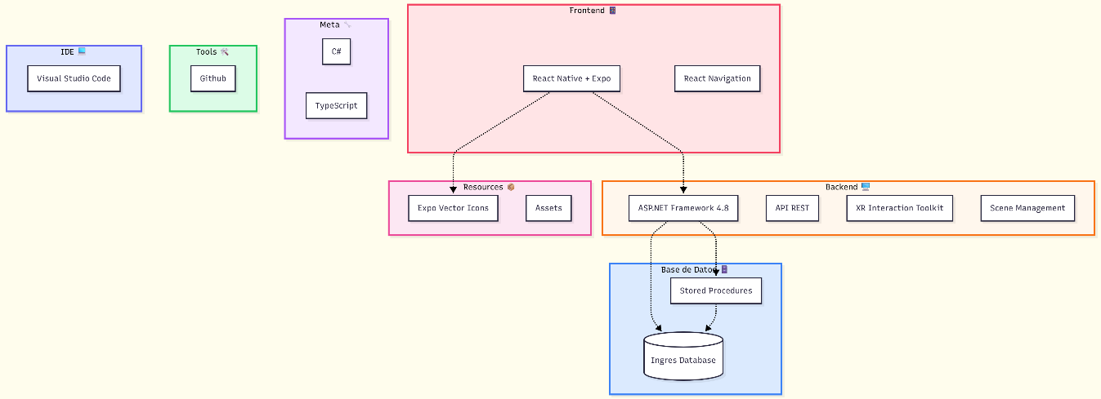
Diagrama de Flujo General de la Aplicación
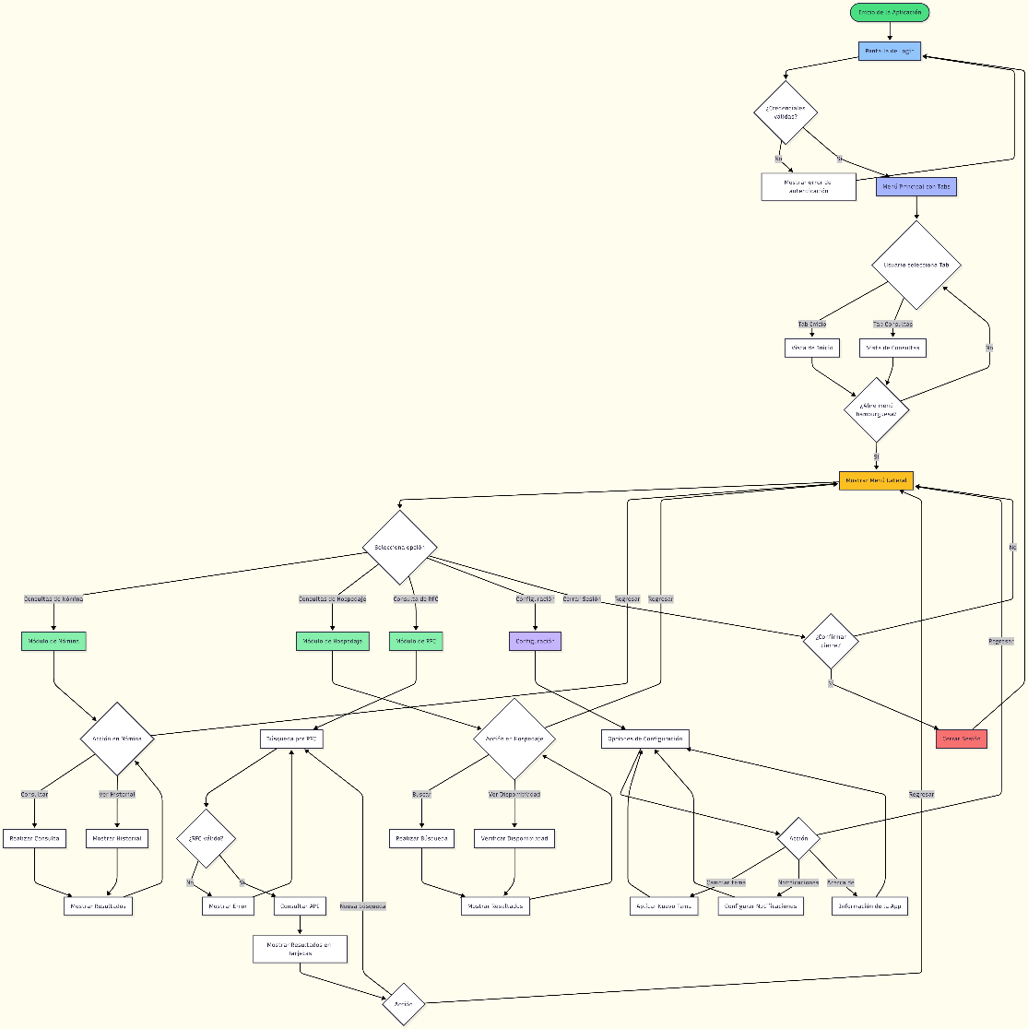
Estructura del Menú de Navegación
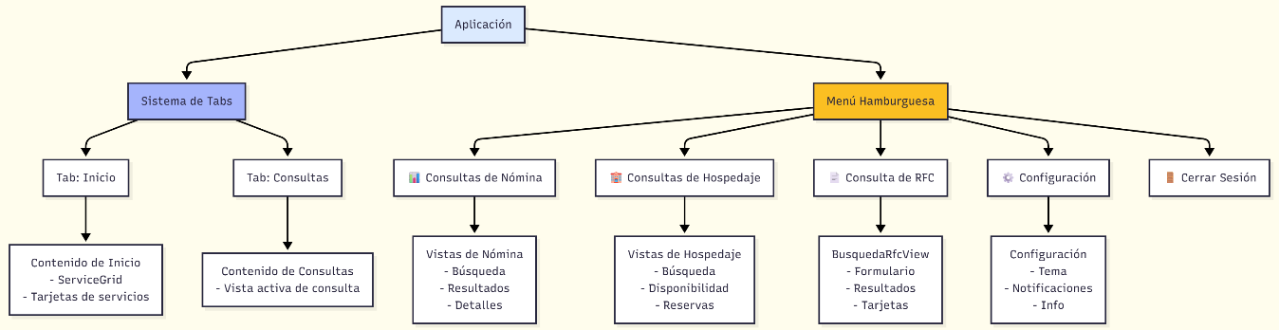

Diagrama de Flujo - Consulta de RFC
Este diagrama muestra el flujo completo de la funcionalidad de consulta de RFC, desde que el usuario ingresa el RFC hasta que visualiza los resultados o mensajes de error.
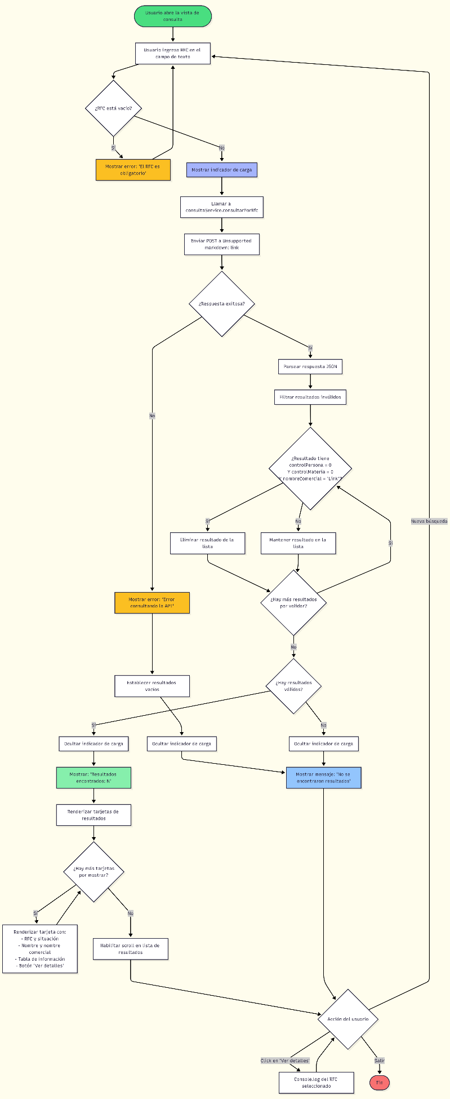

Diagrama de Componentes y Servicios
Este diagrama muestra cómo fluye la información desde que el usuario hace una búsqueda hasta que ve los resultados en pantalla.

Frontend (React Native/Expo) - Lado Azul
Es la aplicación móvil que el usuario ve y usa. Tiene 3 componentes principales:
- BusquedaRfcView.tsx
- Es la pantalla/vista que el usuario ve
- Tiene el formulario para ingresar el RFC
- Muestra las tarjetas con los resultados
- Maneja el estado de la aplicación (loading, errores, etc.)

- consultaService.ts
- Es el "mensajero" entre la vista y el backend
- Se encarga de hacer las peticiones HTTP a tu API
- Formatea los datos antes de enviarlos
- Procesa la respuesta del servidor

- BusquedaRfcView.styles.ts
- Contiene todos los estilos visuales
- Define colores, tamaños, bordes, sombras, etc.
- Mantiene la apariencia separada de la lógica

Backend (ASP.NET Framework 4.8) - Lado Rosa
Es el servidor que procesa las peticiones y consulta la base de datos:
- GeneralApi Controller
- Recibe las peticiones HTTP del frontend
- Valida los parámetros recibidos
- Llama al stored procedure

- e_verif_cons_p (Stored Procedure)
- Es el procedimiento almacenado en la base de datos
- Ejecuta la lógica de búsqueda en la BD
- Retorna los resultados al Controller

- Base de Datos Ingres
- Almacena toda la información de RFC, nómina, hospedaje, etc.
- Es consultada por el stored procedure

Flujo de Datos (Los 9 pasos numerados):
- handleBuscar
- El usuario escribe un RFC y presiona "Buscar"
- La vista llama a la función `handleBuscar()`

- POST Request
- consultaService.ts crea una petición HTTP POST
- La envía a: `https://localhost:44306/api/general/consultarfc?rfc=XXX`

- Ejecuta
- El Controller de la API recibe la petición
- Llama al stored procedure `e_verif_cons_p`

- Consulta
- El stored procedure consulta la base de datos Ingres
- Busca todos los registros que coincidan con ese RFC

- Resultados
- La base de datos retorna los registros encontrados
- Los envía de vuelta al stored procedure

- List<Mensaje>
- El stored procedure formatea los resultados
- Los retorna al Controller como una lista de objetos `Mensaje`

- JSON Response
- El Controller convierte la lista en formato JSON
- Envía la respuesta HTTP de vuelta al frontend

- Array ConsultaRfcResponse
- consultaService.ts recibe el JSON
- Lo convierte en un array de objetos TypeScript
- Filtra los resultados inválidos (con ceros y "Link")

- Renderiza
- La vista recibe el array de resultados
- Usa los estilos de BusquedaRfcView.styles.ts
- Muestra las tarjetas con la información

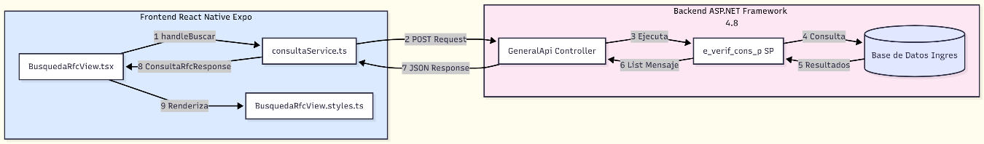

Diagrama de Estados de la Vista – Consulta de RFC
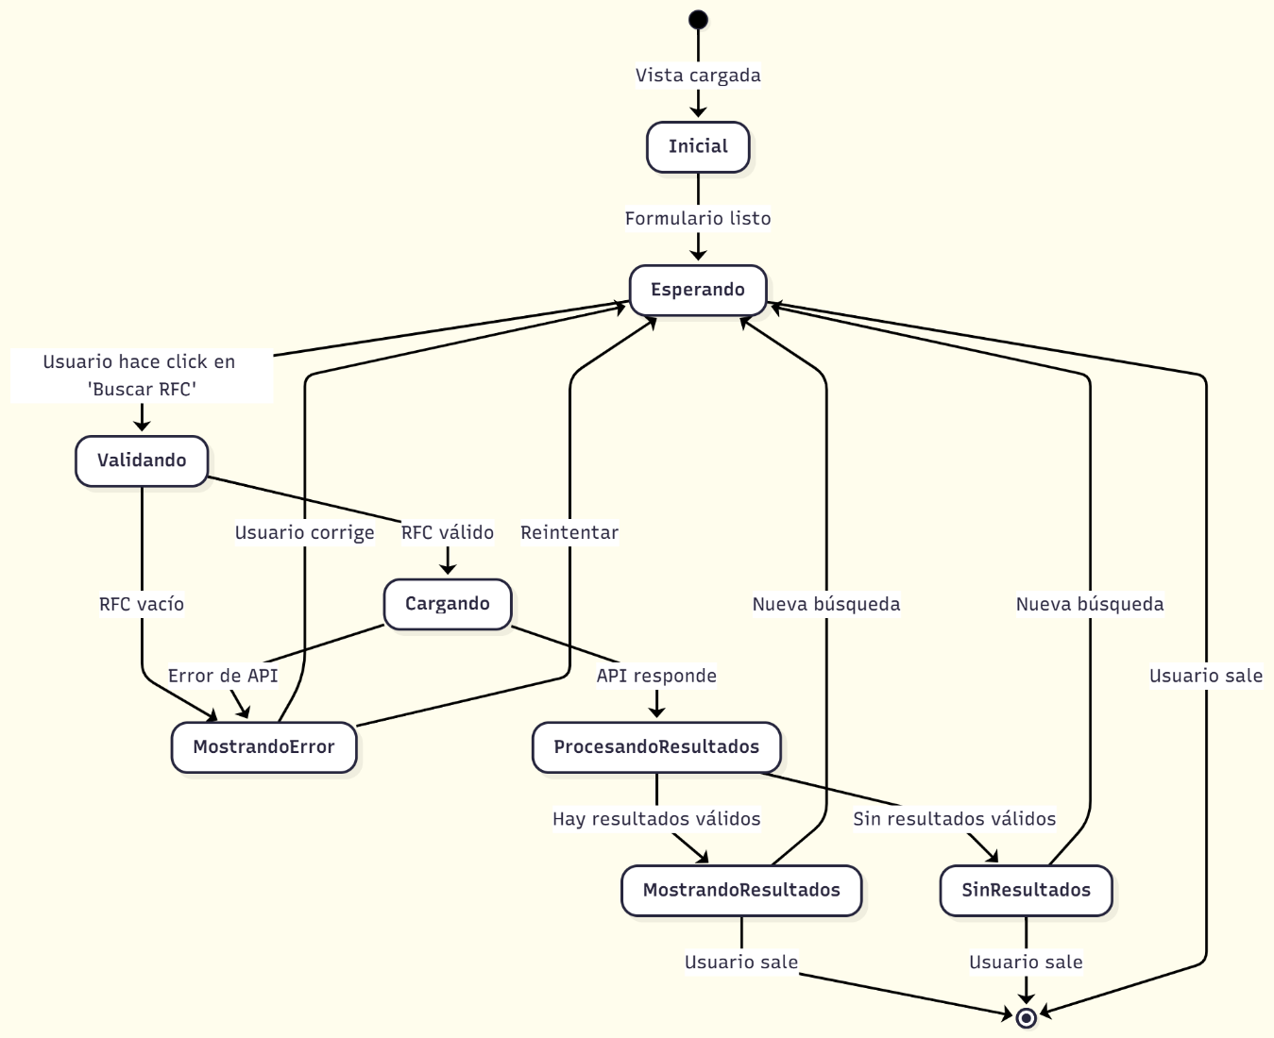

Diagrama de Clases - Estructura de Datos
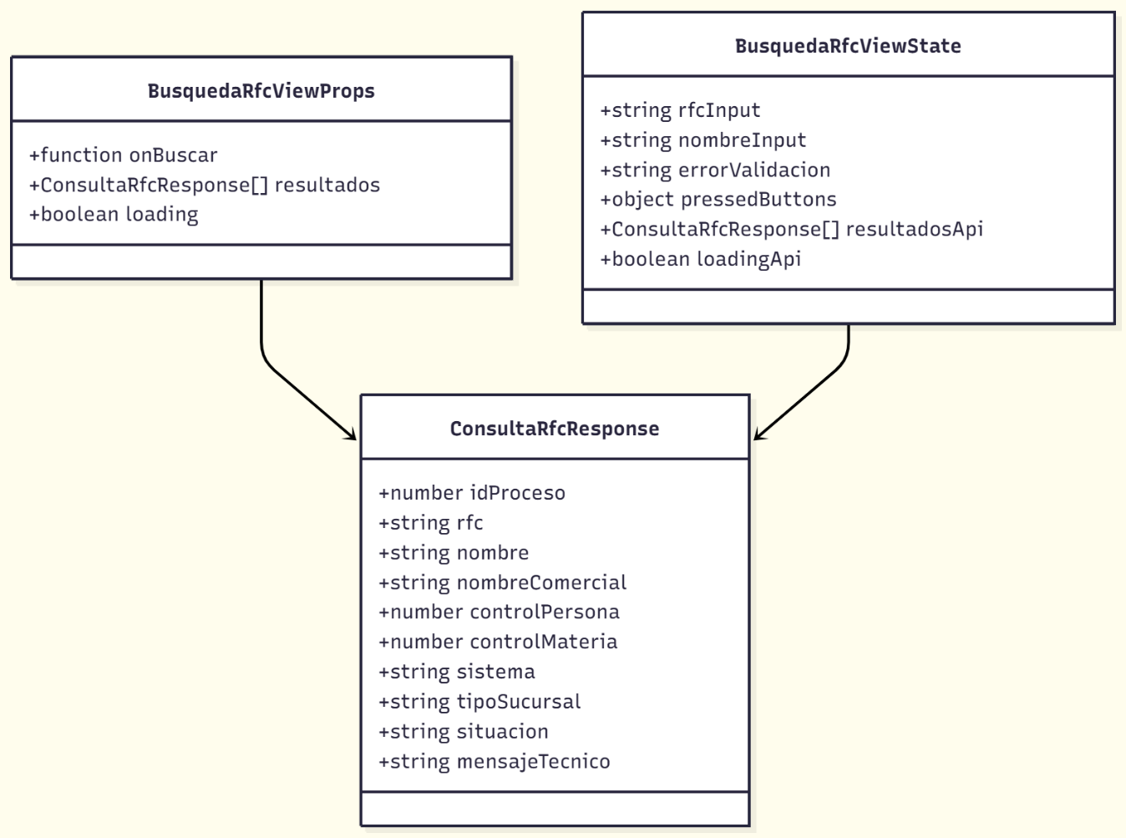

##Notas Técnicas

Validaciones Implementadas:
1. RFC vacío: Se valida antes de hacer la petición
2. Resultados inválidos: Se filtran resultados con valores en 0 y "Link"
3. Errores de API: Se capturan y muestran al usuario

### Endpoints:
- URL: `https://localhost:44306/api/general/consultarfc`
- Método: POST
- Parámetros: `rfc` (query string)
- Respuesta: Array JSON de ConsultaRfcResponse

### Estados de la Interfaz:
- Inicial: Formulario vacío
- Cargando: Spinner mientras se consulta la API
- Con Resultados: Lista scrolleable de tarjetas
- Sin Resultados: Mensaje en tarjeta blanca con bordes redondeados
- Error: Mensaje de error debajo del input

--------------------------------------------------------------------------------

**Última actualización**: 24 de octubre de 2025
**Versión**: 1.0

